Maven
Missing artifact com.github.pagehelper:pagehelper:jar:3.4.2-fix：
版本问题：下载不下来最新版的，将版本变为3.2.1

eclipse.epp.package.jee.product Command-line arguments: -os linux
could not read pom.xml 并指定某个jar有问题，删除依赖重新加如，即可。

点击run运行，因为这个工程依赖parent，但是mvn仓库中没有parent这个项目的话会报错
：Non-resolvable parent POM for com.taotao:taotao-mannger-web:0.0.1-SNAPSHOT: Could not find artifact com.taotao:tatao-parent:pom:0.0.1-SNAPSHOT and 'parent.relativePath' points at wrong local POM @ line 4, column 10
@
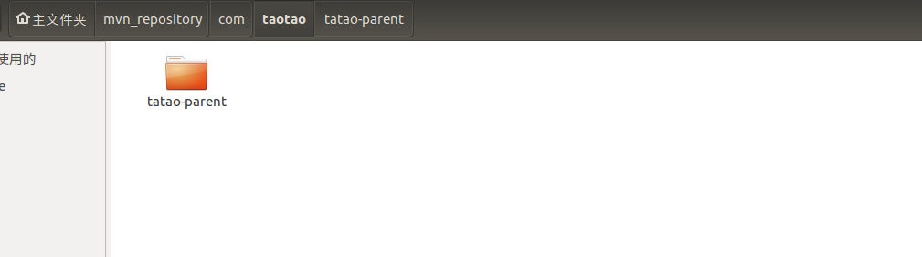
解决：右键点击parent项目，maven install项目向本地仓库安装文件，mvn仓库会出现parent项目。

Unable to process Jar entry [org/springframework/context/support/MessageSourceResourceBundle.class] from Jar [jar:file:/home/lxj/mvn_repository/org/springframework/spring-context/4.2.4.RELEASE/spring-context-4.2.4.RELEASE.jar!/] for annotations

